Wilczyn ul. Obornicka, dz. nr 108/4, AM-1 o pow. 0,3498 ha

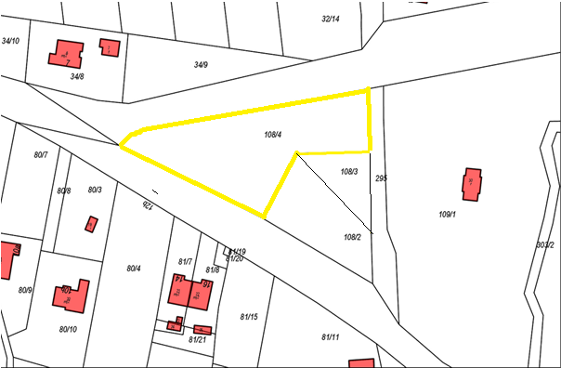

Wyrys z mpzp

